Лауреат Премии имени Жуковского Николая Егоровича
Фонда «МСБ»
Криушин Владимир Андреевич
(2019 г.)
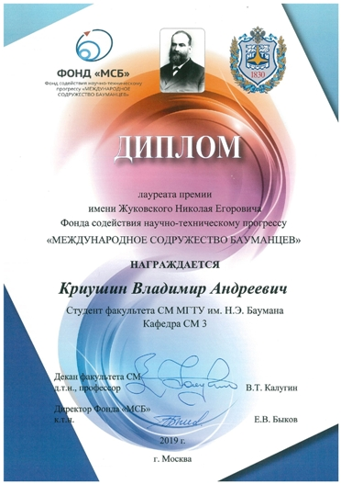

КРАТКОЕ ОПИСАНИЕ ПРОЕКТА ЛАУРЕАТА ПРЕМИИ ФОНДА «МСБ», СТУДЕНТА КАФЕДРЫ СМ 3
Криушина В.А.

Исследование влияния струй кормовой блочной тормозной двигательной установки на аэродинамику возвращаемого аппарата
В настоящее время большой интерес представляет проектирование возвращаемых аппаратов (ВА) для посадки людей на Землю и другие планеты (прежде всего, Марс) с учетом опыта, накопленного за десятилетия эксплуатации таких аппаратов как «Союз», «Аполлон», а также многочисленных спускаемых модулей для исследования Красной планеты. Одним из вариантов компоновки ВА является использование кормовой блочной тормозной двигательной установки (ТДУ) для осуществления более эффективного торможения в атмосфере.
Целью проекта является верификация экспериментальных данных обтекания ВА с ТДУ на сверхзвуковых скоростях с использованием коммерческого пакета CFD «ANSYS Fluent». Важно будет получить картину течения, соответствующую физике реальных процессов: при взаимодействии струй ТДУ с внешним потоком возможны два режима течения, тангенциального взаимодействия, при котором структура течения у лобовой поверхности тела не меняется, и режим встречной интерференции, при котором отрыв потока распространяется на лобовую поверхность ВА. В дальнейшем это позволит рассчитывать АДХ для параметров набегающего потока, не охваченных экспериментом, а также для различных вариантов формы ВА и расположения блоков ТДУ на его поверхности, что значительно ускорит процесс проектирования новых изделий.
При изучении ВА с кормовой ТДУ важно понимать особенности взаимодействия недорасширенной струи газа, истекающей из сопла двигательной установки, с боковой поверхностью аппарата. С целью изучения этих особенностей были проведены численные расчеты взаимодействия сверхзвуковой недорасширенной струи газа, истекающей в воздушное пространство, с плоской преградой при различном расположении преграды относительно оси струи: нормально или параллельно ей. Исследовались различные значения нерасчетности, числа Маха на срезе сопла и расстояния от преграды.
Исследования взаимодействия нормальной струи с преградой проведены при расстояниях от среза сопла до стенки, не превышающих размер «бочки» струи. Анализировалось распределение давления на стенке, а также вычислялась величина интегральной силы, действующей на преграду со стороны струи. Было показано, что характер распределения давления следующий: примерно постоянное значение давления на расстояниях, не превышающих радиус среза сопла, затем – быстрое экспоненциальное снижение до давления невозмущенной среды. Сравнение полученных формы струи и распределения давления на преграде с экспериментальными данными показало их удовлетворительное совпадение. Например, величина интегральной силы, действующей на стенку, совпадает с точностью ~7%.
Исследование структур течения и распределения давления на преграде, параллельной оси истекающей струи, показали, что интегральная сила от давления существенно зависит от безразмерного расстояния до оси струи h̅ = h/r_{a} (где r_{a} – радиус среза сопла), нерасчетности струи n и числа Маха на срезе сопла M_{a}. При малом h̅ ≤ 1,5, когда струя взаимодействует с поверхностью, на стенке возникает повышенное давление, и интегральная сила направлена по внутренней нормали к ней; при h̅ > 2 за счет эжекционных свойств струи на преграде возникает разрежение, и направление силы оказывается противоположным.

